矢量信号分析仪计量方法 - 载波偏移法
来源：互联网
1.当前矢量信号分析仪计量校准方法概述
目前常用的信号分析仪(VSA)计量方法采用标准矢量信号源来进行，优点是简单方便易于操作，缺点是无法保证“标准源”的准确性、稳定性和重复性。
国际上的计量机构，如德国PTB、英国NPL、美国NIST采用高速采样示波器和多载波信号源，通过同步触发装置进行时间和相位同步并进行系统校准，示波器的采样值，经过软件程序计算后，作为幅度相位参数基准，从而实现信号分析仪参数的计量校准。
多载波信号源+示波器+同步器优点是将矢量参数溯源到功率电平、时间和频率上，缺点是示波器频率范围受限，不确定度较大，同步延时在微波测量时带来较大的相位误差，系统复杂，引入更多的不确定度。
2.本文提出的计量校准技术
本文提出连续波频率偏移法测量信号分析仪的剩余误差，基于本方法，加入模拟调制测量信号分析仪的测量准确度。
a.连续波频率偏移法：计量信号分析仪的载波频率误差、功率误差、矢量信号分析剩余误差（表征信号分析仪解调各项指标的本底噪声）；
b.连续波频率偏移附加模拟调制法：矢量信号分析仪的误差矢量幅度EVM、幅度误差和相位误差的量值准确度校准和检定
c.多载波法：矢量信号分析仪的I/Q偏移（载波泄漏）的量值准确度校准和检定
3.量值定义
3.1. I/Q信号
矢量是一个图解工具，就是在直角坐标系中用一个旋转箭头描述信号，箭头的长度代表信号峰值幅度，箭头与横轴的正半轴夹角为相位，箭头逆时针旋转为正方向，每秒钟旋转的圈数为频率。
将信号进行矢量分解，即分解为峰值幅度相同、频率相同但相位相差90度的两个分量。通常采用一个余弦信号和一个正弦信号描述这两个信号。其中余弦分量为同相分量I，正弦分量为正交分量Q。
3.2. 误差矢量幅度（EVM）
误差矢量(EV)是实际测量信号（m）与理想无误差参考信号(R)的矢量差。误差矢量幅度通常表述为其与参考信号幅度的百分比。
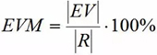
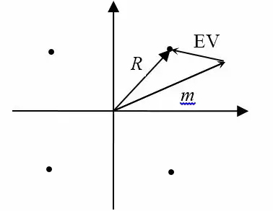
3.3. 幅度误差
实际测量信号（m）与理想无误差参考信号(R)的幅度差。幅度误差通常表述为其与参考信号幅度的百分比。
3.4. 相位误差
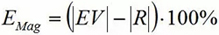
实际测量信号（m）与理想无误差参考信号(R)的相位差。
3.5. 原点偏移
实际测量信号原点与理想无误差参考信号原点之间矢量差的幅度。通常表述为其与参考信号幅度的比值（dB）。
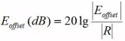
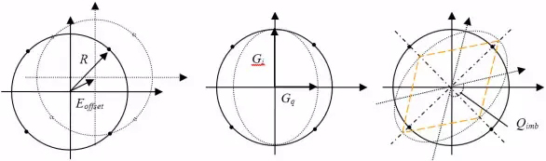
3.6. I/Q不平衡
I/Q不平衡包括幅度(增益) 不平衡和相位（正交）不平衡。
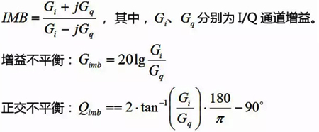
3.7. 载波频率误差
实际测量信号频率与理想无误差参考信号频率差。
3.8. 平均功率
实际测量信号的平均功率。
4.连续波频率偏移法(CWO)
4.1. 适用范围
本方法用来测量和评价矢量信号分析仪的解调分析参数的剩余固有误差(VSA噪声)。
适用于以下数字调制方式：MSK, PSK, QAM；
适用于频谱及矢量信号分析仪的以下参数的计量校准：
频率误差，功率电平误差，剩余EVM，剩余幅度误差，剩余相位误差，I/Q原点偏移（载波泄漏），剩余I/Q不平衡，剩余增益不平衡，剩余相位不平衡
4.2. 计量校准设备
计量校准设备是合适频率范围的射频微波信号发生器，溯源标准参数是频率和功率。
4.3. 连续波频率偏移法(CWO)原理
目标是产生校准信号，对应矢量信号分析仪(VSA)的响应数字解调标准星座点，或其中一部分星座点。根据I/Q矢量解调原理，通过设置校准信号与VSA中心频率差对应的I/Q相位差，得到准确的I/Q矢量图和星座点。
分析数字调制方式MSK, PSK 和QAM，发现其矢量星座图中包含N个原点对称的星座点，各星座点幅度相同，我们把这些星座点称为目标星座点。
经过频率和功率电平溯源的信号发生器产生的校准信号，即输入VSA的射频信号为连续正弦波，其频率与VSA的中心频率具有频率差Δf。
当ΔΦ等于目标星座点相邻点相位差，Δt=1/fs（fs是VSA的采样符号速率）时，在I/Q解调矢量图上，此时的理论I/Q曲线对应一个圆：2·π·Δf·Δt，由此产生的校准信号对应这些目标星座点的标准理想值。
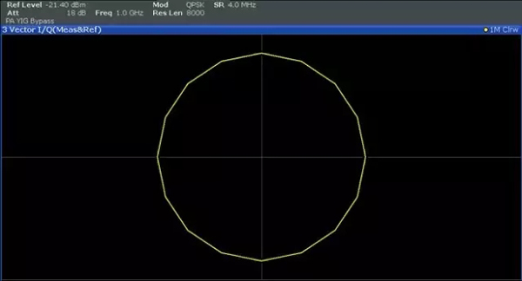
调制方式 | 原点对称星座点相位差 | 偏移频率
BPSK | π | 1/2·fs
QPSK | π/2 | 1/4·fs
8PSK | π/4 | 1/8·fs
3/8Pi-8PSK | 3π/8 | 3/16·fs
DQPSK | π/2 | 1/4·fs
D8PSK | 3π/8 | 3/16·fs
Pi/4 DQPSK | π/4 | 1/8·fs
OQPSK | π | 1/2·fs
Pi/4 QPSK | π/4 | 1/8·fs
QAM | π/2 | 1/4·fs
4.4. 测试校准方法
信号发生器的频率和功率电平为校准溯源参数，频率参数：采用信号发生器连接外参考标准时钟源，或者采用频率计或测量接收机监测校准；功率电平参数：采用功率计或测量接收机监测校准。
被测VSA设置为校准目标调制方式，中心频率在其频率范围内选择，符号速率在其指标范围内选择，对应滤波器可不设（矩形），或为升余弦(RC或Cosine)，滚降系数0.22。
连接信号发生器与VSA的射频端口，设置合适的功率电平，它们的频率偏差按照上表对应的调制方式设置。
读取VSA的频率误差、功率电平误差及各项解调参数剩余（固有）误差，如剩余EVM，剩余幅度误差，剩余相位误差，I/Q原点偏移（载波泄漏），剩余I/Q不平衡，剩余增益不平衡，剩余相位不平衡。
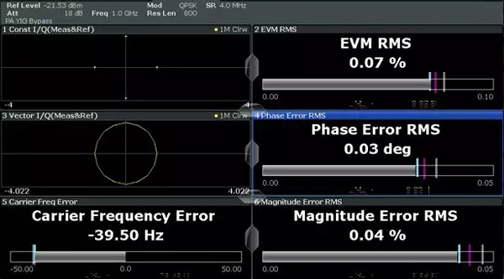
5.连续波频率偏移附加模拟调制（CWO-MOD）
5.1. 适用范围
矢量信号分析仪的数字矢量解调参数的量值准确度校准和检定：
· EVM、幅度误差和相位误差。
5.2. 计量校准装置
计量校准装置是具有模拟调制功能（AM,FM,PM）的射频微波信号发生器，溯源标准参数是频率和功率、模拟调制度。
5.3. 测试原理
在连续波频率偏移法的基础上，附加可溯源的模拟调制，模拟调制的量值与数字矢量调制的量值具有准确并唯一的对应关系。
通过连续波频率偏移法，在VSA的目标星座点处产生标准参考信号，通过调幅预设幅度失真，通过调频或调相预设相位失真。以上预设失真值作为标准参考值，从而测量和检定矢量信号分析仪的数字矢量解调EVM、幅度误差和相位误差的量值准确度。
5.4. 测试校准方法
信号发生器的校准溯源参数包括，频率和功率电平，模拟调制频率和调制度。
· 频率参数：采用信号发生器连接外参考标准时钟源，或者采用频率计或测量接收机监测校准；
· 功率电平参数：采用功率计或测量接收机监测校准；
· 模拟调制参数：调制度分析仪或测量接收机监测校准。
被测VSA设置为校准目标调制方式，中心频率在其频率范围内选择，符号速率在其指标范围内选择，其数值远大于信号发生器模拟调制频率，测量点数远大于符号率与调制频率的比值。对应滤波器可不设（矩形），或为升余弦(RC或Cosine)，滚降系数0.22。
连接信号发生器与VSA的射频端口，设置合适的功率电平，它们的频率偏差Δf按照上表对应的调制方式设置。
设置调幅(AM)调制方式，调制频率远小于符号率，预设调制度作为校准参考标准值，以调制度分析仪或测量接收机的AM调制度读数为基准(am%)，同时读取剩余调相PM调制度(pm°)。
读取VSA的幅度误差Emag%，其峰值(Peak)对应am%的峰值(PK)，均方根值(RMS)对应am%的均方根值(RMS)。
幅度误差测量准确度：Emag% - am%。
读取VSA的误差矢量幅度EVM%，理论参考由AM调制度am%和剩余pm构成
· AM校准信号的AM调制度，对应幅度误差设定值
EVM_am ~ am%
· AM校准信号的剩余调相为pm°，对应误差
EVM_pm=2·sin(pm·π/360)*100%
· 参考均方根值，均方根值EVM测量准确度：
EVM = SQRT(EVM_am^2+EVM_pm^2) ≈EVM_am = am%
设置调相(PM)调制方式，调制频率远小于符号率，预设调制度作为校准参考标准值，以调制度分析仪或测量接收机的PM调制度读数(pm°)为基准，同时读取剩余调幅am%。
· PM校准信号的PM调制度，对应相位误差设定值
EVM_pm ~2·sin(pm·π/360)*100%
· AM校准信号的剩余调相为am，对应误差
EVM_am ~ am%
· 参考均方根值，均方根值EVM测量准确度：
EVM = SQRT(EVM_am^2+EVM_pm^2) ≈EVM_pm
6.连续波频率偏移多载波法
6.1. 适用范围
矢量信号分析仪的原点偏移（本振泄漏）量值准确度校准和检定：
6.2. 计量校准装置
计量校准装置是多载波信号发生器或并供参考的独立的两台信号发生器，溯源标准参数是频率和功率。
6.3. 测试原理和方法
在连续波频率偏移法的基础上，在VSA的目标星座点处产生标准参考信号，在VSA中心频点输入另一个连续波信号，代表本振泄漏电平，泄漏电平与参考信号电平之比，即原点偏移。
信号发生器产生两个不同频率和电平的信号，输入VSA。
6.4. 测试校准方法
信号发生器的频率和功率电平为校准溯源参数，频率参数：采用信号发生器连接外参考标准时钟源，或者采用频率计或测量接收机监测校准；功率电平参数：采用功率计或测量接收机监测校准。
被测VSA设置为校准目标调制方式，中心频率在其频率范围内选择，符号速率在其指标范围内选择，对应滤波器可不设（矩形），或为升余弦(RC或Cosine)，滚降系数0.22。
连接信号发生器与VSA的射频端口，信号发生器产生两个不同频率和电平的信号，输入VSA。通过连续波频率偏移法，设置第一载波频率，在VSA的目标星座点处产生标准参考信号；在VSA中心频点处，输入第二载波信号，其电平小于第一载波。两个电平差值对应原点偏移。
7.总结
以目前常用的信号分析仪（VSA）的测试情况来看，由于计量信号是单载波连续波，仪器在VSA解调测试时通常会发出警告，提示本信号并非数字调制信号，但是不影响EVM以及频率、幅度和相位误差的测试结果。
根据本文的连续波频率偏移法，测量信号分析仪的MSK、PSK和QAM解调的剩余误差是可行的。另外，利用可溯源的模拟调制，测量信号分析仪的测量准确度。

